  Hospital de  São Sebastião |  |  |  |  |  |  |  | N.º / Revisão –
 |  |  |  |  |  |  |  | Data –
Tipo de documento: Protocolo |  |  |  |  |  |  |  | Previsão revisão –
Nome: Uso da Sonda Nasogástrica Polifuncional Nutrivent TM para monitorização da pressão esofágica na UCIP |  |  |  |  |  |  |  | Página 1 de 3
Palavras-chave | Balão esofágico |  |  | Ventilação Mecânica
Elaborado por |  |  | Aprovado por ___/___/_____ |  |  |  | Doc. Revogados ___/___/_____
Ana Sousa Lopes
João Abrantes
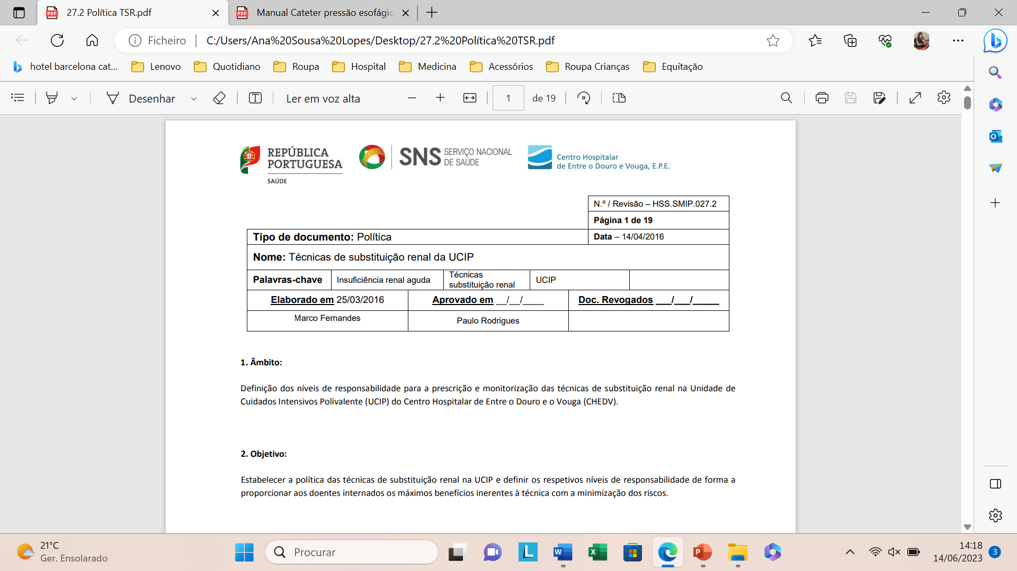

- Âmbito

Definição dos níveis de responsabilidade para a prescrição e monitorização do uso da Sonda Nasogástrica Polifuncional Nutrivent TM para monitorização da pressão esofágica na Unidade de Cuidados Intensivos Polivalente (UCIP) do Centro Hospitalar de Entre o Douro e o Vouga (CHEDV).

- Objetivo
Estabelecer a política para a prescrição e monitorização do uso da Sonda Nasogástrica Polifuncional Nutrivent TM para monitorização da pressão esofágica na UCIP e definir os respetivos níveis de responsabilidade de forma a proporcionar aos doentes internados os máximos benefícios inerentes à técnica com a minimização dos riscos.
- Referências

- Arnal, J. Novotni, D. (2017). Transpulmonary pressure measurement. Benefit of measuring transpulmonary pressure in mechanically ventilated patients. Hamilton Medical AG.

- Mauri, T., Yoshida, T., Bellani, G. et al. Esophageal and transpulmonary pressure in the clinical setting: meaning, usefulness and perspectives. Intensive Care Med 42, 1360–1373 (2016).

- Fernandes, C.R. (2006). A Importância da Pressão Pleural na Avaliação da Mecânica Respiratória. Revista Brasileira de Anestesiologia. Vol. 56, No 3.

- Grieco, D.L. Chen, L. Brochard L. (2017). Transpulmonary pressure: importance and limits. Ann Transl Med. 2017 Jul;5(14):285.

- Fish E, Novack V, Banner-Goodspeed VM, et al The Esophageal Pressure-Guided Ventilation 2 (EPVent2) trial protocol: a multicentre, randomised clinical trial of mechanical ventilation guided by transpulmonary Pressure BMJ Open 2014;

- Talmor D, Sarge T, Malhotra A, et al Mechanical Ventilation Guided by Esophageal Pressure in Acute Lung Injury. N Engl J Med. 2008 November 13; 359(20).

- Dostal, P.; Dostalova, V. Practical Aspects of Esophageal Pressure Monitoring in Patients with Acute Respiratory Distress Syndrome. J. Pers. Med. 2023, 13, 136.

- Sidam Group Biomedical Solutions. Sonda Nasogástrica Polifuncional Nutrivent TM.

- Garnero, A; Arnal, J; 10 Expert Tips. Esophageal Pressure Measurement in ARDS patients. Hamilton Medical. July 2015

- Definições
Pressão alveolar (Paw): É a pressão encontrada dentro dos alvéolos. Para que o ar entre nos pulmões, a pressão alveolar deve diminuir, exercendo uma força que impulsiona o ar para dentro.
Pressão intrapleural (Ppl): É a pressão externa do pulmão, realizada pela caixa torácica. É a pressão existente entre a pleura parietal e visceral, é sempre negativa, pois existe uma drenagem constante do líquido intersticial pelos ductos linfáticos, sendo no repouso – 5cm H2O. Quando essa pressão se torna mais negativa, o pulmão tende a expandir-se. Quando essa pressão se torna menos negativa (mais ainda assim negativa) o pulmão tende a retrair-se.
Pressão esofágica (Pes): A variação da pressão intra-esofágica reflete a variação da pressão intrapleural, podendo ser usada como medida alternativa à medição direta da pressão pleural, no estudo da mecânica dos componentes pulmão e parede do sistema respiratório. A medida da pressão esofágica pode ser realizada por meio de um balão posicionado no interior do esôfago.

Pressão transpulmonar (Ptrans): Diferença de pressão entre os alvéolos e a cavidade pleural, corresponde à força de distensão aplicada ao tecido pulmonar. Pode ser medida diretamente nos ventiladores que apresentam essa funcionalidade ou através da fórmula Ptrans = Paw – Pes. ∆Paw= ∆Ptrans + ∆Ppl. A Pressão transpulmonar (Ptrans) é a fração de pressão das vias aéreas, que é «gasta» para expandir o pulmão, a fração restante é a Pressão pleural (Ppl), que é gasta para expandir a parede torácica com um volume equivalente.
Pressão expiratória final positiva (PEEP): é uma pressão alveolar acima da pressão atmosférica medida no fim da expiração. Existem dois tipos de PEEP: extrínseca e intrínseca. A extrínseca é usada de forma terapêutica durante a ventilação mecânica. A intrínseca pode ser uma complicação da expiração incompleta ou retenção de ar nos pulmões.
Síndrome de dificuldade respiratória aguda (ARDS, pela sigla em inglês Acute respiratory distress syndrome): é caracterizada pelo início súbito de hipoxemia e edema pulmonar bilateral, sem insuficiência cardíaca. A sépsis é a causa mais comum de ARDS. O mecanismo subjacente e a correlação histológica é o dano alveolar difuso, que consiste na lesão das células endoteliais e epiteliais do alvéolo, com consequente inflamação e desenvolvimento de membranas hialinas a revestir as paredes alveolares internas. Após algumas semanas, segue-se a fase de reparação, com a possibilidade de desenvolvimento de fibrose mais tarde. Clinicamente, a seguinte tríade de achados favorece o diagnóstico de ARDS: dispneia aguda ou rapidamente progressiva, insuficiência respiratória hipoxémica (ratio pressão arterial O2 /fração de O2 inspirado < 300 mmHg) e opacidades alveolares bilaterais na imagem do tórax.
Médico sénior: médico com formação em medicina intensiva e responsável pelos doentes da enfermaria nesse momento.
Médico de serviço: médico responsável pelo doente nesse momento.
Enfermeiro do doente: enfermeiro responsável pelo doente durante o turno.

- Responsabilidades
A política de utilização Sonda Nasogástrica Polifuncional Nutrivent TM para monitorização da pressão esofágica na UCIP foi realizada tendo por base as indicações estipuladas nos maiores ensaios clínicos randomizados, uma vez que não há normas de orientação internacionais para o seu uso. Na UCIP do CHEDV o Diretor de Serviço ou o seu substituto, é o responsável por fazer cumprir essas normas. O Diretor de Serviço ou seu substituto é ainda responsável por:
- Garantir que o uso da Sonda Nasogástrica Polifuncional Nutrivent TM para monitorização da pressão esofágica ocorra de acordo com as necessidades de cada doente, com os níveis de monitorização adequados e com o equipamento e fármacos apropriados;
- Assegurar a monitorização dos efeitos adversos que possam estar relacionados com a técnica e sua resolução;
- Implementar medidas que tenham por objetivo a melhoria contínua dos cuidados prestados.

- Descrição
Na respiração espontânea e durante a ventilação mecânica com pressão positiva, a força de distensão do pulmão é a pressão transpulmonar (diferença de pressão entre os alvéolos e a cavidade pleural).
A introdução da pressão transpulmonar (PL) na avaliação da mecânica respiratória do doente foi proposta com dois propósitos principais: conhecer a influência da parede torácica na pressão das vias aéreas e determinar a pressão necessária para manter o pulmão “aberto”.
Sabe-se que 30 cmH2O da pressão da via aérea (Paw) lidos no ventilador representam o limiar dos danos induzidos pelo ventilador (VILI). No entanto, a verdadeira causa dos danos pulmonares é a pressão transpulmonar excessiva. A fórmula: ΔPaw = ΔPL + ΔPpl, representa o “fracionamento da mecânica respiratória”.
A Pressão transpulmonar (Ptrans) é a fração de pressão das vias aéreas, que é «gasta» para expandir o pulmão, a fração restante corresponde à Pressão pleural (Ppl), que é gasta para expandir a parede torácica com um volume equivalente. Como a medição direta da Pressão pleural (Ppl) não é possível na prática clínica, recorre-se ao uso da Pressão esofágica (Pes), uma vez que a variação da pressão intra-esofágica reflete a variação da pressão intrapleural. Desde 1950, que a pressão esofágica medida por meio de balões adequados foi proposta para estimar a pressão pleural, uma vez que é uma alternativa menos invasiva para o cálculo das propriedades elásticas e resistivas do sistema respiratório.
Assim, a monitorização da pressão esofágica permite a diferenciação entre parede torácica, pulmão, e mecânica do sistema respiratório, e há interesse contínuo em usar valores de Pes para a titulação da PEEP, monitorização do stress no parênquima pulmonar, limitação do pico no final da inspiração das pressões transpulmonares e monitorizar a sincronia do ventilador.
Após a medição da pressão esofágica e da pressão das vias aéreas, pode calcular-se a pressão transpulmonar - Ptrans (PL) = Paw – Pes.
Os estudos EPVent e o EPvent2 investigaram o uso da manometria esofágica para titulação da PEEP. Embora os resultados do estudo EPvent sugeriram um possível benefício de uma estratégia usando uma configuração de PEEP baseadas nas pressões transpulmonares expiratórias, o estudo EPvent2 não mostrou um benefício claro em comparação com uma estratégia de alta PEEP.
Uma análise mais aprofundada dos dados do EPvent2 sugeriu um benefício quando a pressão transpulmonar expiratória final foi mantida numa faixa fisiológica estreita de - 2 a + 2 cm H2O com ajuste de PEEP. Com base nos resultados dessa análise, foi sugerida a titulação de PEEP para obter pressão transpulmonar expiratória entre 0 a +5 cm H20.
Fortes evidências de ensaios clínicos e experimentais sobre ventilação mecânica sugerem que o uso de níveis mais altos de PEEP poderia ser benéfico apenas se o aumento da PEEP estiver associado a uma melhor compliance do sistema respiratório, razoável eliminação de CO2 e estabilidade hemodinâmica.

  - Indicação e timing
A indicação e o timing para o uso da Sonda Nasogástrica Polifuncional Nutrivent TM para monitorização o da pressão esofágica são da responsabilidade do médico sénior, devendo em caso de dúvida ter a concordância do Diretor de Serviço ou seu substituto.
A sonda Nutrivent™ está indicada para medir/monitorizar a pressão esofágica, para a administração de fluidos nutricionais e para a drenagem gástrica. A Nutrivent™ destina-se a ser utilizada em pacientes adultos submetidos quer a ventilação não invasiva, quer a ventilação mecânica invasiva.
Segundo o manual de utilização da Sonda Nasogástrica Polifuncional Nutrivent TM, a medição da pressão esofágica está indicada:
1) durante a ventilação mecânica em pacientes com insuficiência respiratória aguda (por exemplo, edema pulmonar cardiogénico e não cardiogénico), para evitar os danos induzidos pelo ventilador (VILI);
2) durante a ventilação não invasiva, para avaliar o esforço respiratório do doente e a sua capacidade de tolerar a própria ventilação não invasiva.

Na literatura atual não existem de momento indicações formais para a monitorização da pressão esofágica. Assim, o seu uso é baseado nos estudos randomizados existentes, que demonstram a sua utilização principal em pacientes com ARDS. Os principais estudos randomizados foram realizados por Talmor, D. et al (EPVent 1 em 2008 e EPVent 2 em 2014), tendo sido selecionados pacientes com lesão pulmonar aguda e ARDS para serem submetidos à ventilação mecânica com PEEP ajustada de acordo com as medidas da pressão esofágica. Os resultados dos estudos demonstraram que a estratégia de ventilação usando pressões esofágicas para estimar a pressão transpulmonar melhoraram significativamente a oxigenação e a compliance, reforçando assim o seu uso.
Deve ser ponderado com cuidado o uso da monitorização esofágica em casos de ventilação em decúbito ventral, lesão pulmonar unilateral e derrame pleural de grande volume, uma vez que a interpretação da pressão transpulmonar nestas situações ainda não foi estudada.
Apesar da ausência de evidência científica, existem várias situações onde o uso de balão esofágico pode ser vantajoso para a otimização da ventilação mecânica:
- Edema pulmonar, ARDS precoce: estabelecer PEEP adequada para manter o recrutamento alveolar, melhorar a oxigenação e remover edema e fluídos alveolares; estabelecer variações de pressão adequadas para proteção contra sobrecarga dos tecidos pulmonares;
- ARDS tardio, fibrose pulmonar, tórax restritivo: estabelecer PEEP adequada para melhorar a oxigenação; estabelecer adequadas variações de pressão para proteção contra pneumotórax;
- DPOC, enfisema pulmonar: estabelecer PEEP adequada para melhorar a oxigenação e possibilidade de redução das variações de pressão aplicada; estabelecer variação de pressão adequada para uma eliminação de CO2 adequada;
- Obesidade, patologia intra-abdominal: estabelecer PEEP adequada para melhoria da oxigenação, reabrindo os alvéolos; estabelecer variação de pressão adequada para ventilação adequada;

  - Colocação da Sonda Nasogástrica Polifuncional Nutrivent TM
A colocação da sonda Nutrivent™ é da responsabilidade do médico de serviço, que se deve certificar da sua correta localização e funcionamento antes de iniciar a medição da pressão esofágica.
Nos anexos 1 e 2 podemos ver o conteúdo da caixa que engloba: a sonda Nasogástrica polifuncional, seringa, guia metálico, linha com torneira de três vias e linha de ligação ao ventilador.
A técnica de colocação e calibração da sonda Nutrivent™, encontra-se descrita em seguida:
1)Coloque o paciente na posição de decúbito dorsal ou semi-sentado.
2)Anestesie a cavidade nasal e a boca com lidocaína a 4% em spray.
3)Lubrifique a guia metálica abundantemente com o gel lubrificante e insira-a dentro da sonda NutriVent™ até à extremidade distal.
4)Lubrifique abundantemente a sonda NutriVent™ em todo o comprimento com o gel lubrificante.
5) Insira a sonda NutriVent™ na cavidade nasal traseira através da narina e faça-a avançar no esófago e no estômago até atingir uma profundidade de 40-42 cm (anexo 3, Figura 1). Se o indivíduo estiver consciente, peça-lhe para engolir durante a passagem da sonda NutriVent™ para tornar mais fácil o avanço.
6) Extraia delicadamente a guia metálica.
7) Fixe a sonda NutriVent™ ao nariz com o adesivo.
8) Ligue a linha de pressão esofágica à linha com torneira de três vias (anexo 4, figura 2) e ligue a torneira de três vias a um transdutor de pressão equipado com luer-lock (anexo 4, figura 2).
9) Ligue o transdutor de pressão ao monitor através do cabo específico (anexo 5, Figura 3).
10) Coloque o transdutor de pressão em ar rodando devidamente a torneira de três vias e efetue o procedimento zero no monitor (anexo 6, Figura 4).
11) Com a seringa fornecida, extraia todo o ar do balão (anexo 7, Figura 5) e, em seguida, insufle um volume de ar de 4 ml (anexo 7, Figura 6); no fim, feche a torneira de três vias, ligando o transdutor de pressão à linha de pressão para medir. Para uma leitura precisa, o procedimento deve ser repetido se tiver decorrido mais de uma hora desde a última medição.
12) Ligue a linha de pressão esofágica à porta auxiliar do ventilador mecânico através da linha de ligação específica (anexo 8, Figura 7).
13) Com a seringa fornecida, extraia todo o ar do balão (anexo 9, Figura 8) e, em seguida, insufle um volume de ar de 4 ml (anexo 9, Figura 9); no fim, feche a torneira de três vias ligando a porta auxiliar do ventilador ao balão. Para uma leitura precisa, o procedimento deve ser repetido se tiver decorrido mais de uma hora desde a última medição.

  - Verificação do correto posicionamento da Sonda Nasogástrica Polifuncional Nutrivent ^{TM~}
Em indivíduos sem atividade respiratória espontânea, as variações da pressão esofágica serão sempre positivas em todo o ciclo respiratório (deflexões positivas da Pes); pelo contrário, em indivíduos com atividade respiratória espontânea, se o diafragma funcionar corretamente, no início do ato respiratório, as variações da pressão esofágica serão negativas. Uma mudança repentina na pressão esofágica é esperada quando o balão faz a transição do abdómen para o tórax. Artefactos cardíacos típicos geralmente aparecem na forma de onda Pes, e sua presença sugere a posição do balão abaixo do coração. Se as oscilações cardíacas forem excessivas e impedirem uma avaliação confiável da Pes, o cateter pode ser cuidadosamente puxado para trás. Retire progressivamente o cateter, 3–5 cm de cada vez, até as oscilações cardíacas serem menos visíveis e o balão estar mais próximo da parte média do esôfago.
A posição correta do balão esofágico deverá ser no terço inferior do esófago, podendo a mesma ser confirmada da seguinte forma:
- Em indivíduos intubados com atividade espontânea é útil realizar um teste de oclusão das vias aéreas (esforço respiratório com vias aéreas obstruídas) para verificar se as variações da pressão esofágica mudam de acordo com a pressão das vias aéreas durante um esforço inspiratório.
- Em indivíduos sujeitos a ventilação não invasiva, a pressão esofágica será sempre negativa no início do ato inspiratório.
- A sonda NutriVent™ é fornecida com 1 marcador radiopaco colocado no centro do balão esofágico, facilmente identificado com uma radiografia simples da parede torácica. O marcador deve estar no esófago.

  - Contraindicações para a colocação da Sonda Nasogástrica Polifuncional Nutrivent TM
As contraindicações à colocação da sonda NutriVent™ são comuns a todos os tipos de cateter esofágico:
- Coagulopatia não controlada
- Trombocitopenia grave
- Traumatismos nasais, cirurgia nasofaríngea recente, epistaxe, entre outros.
- Varizes esofágicas, ulcerações esofágicas, divertículos, cirurgia esofágica ou gástrica recente, tumores esofágicos e/ou gástricos, entre outros.

  - Montagem do sistema
A montagem do sistema é da responsabilidade do enfermeiro do doente.
  - Programação do sistema
A programação dos parâmetros ventilatórios e ajuste dos mesmos em função da medição da pressão esofágica é da responsabilidade do médico de serviço.
O dispositivo permite detetar e registar, em contínuo, os valores da Pressão esofágica, mas não permite a adaptação automática do ventilador, devendo a operação ser efetuada de forma estritamente manual, pelo médico.
  - Monitorização
É da competência do médico de serviço verificar se estão reunidas todas as condições para iniciar a monitorização com cateter esofágico com os níveis de segurança recomendados.
A monitorização pressupõe vigilância clínica. Todos os doentes devem ter monitorização contínua das pressões arteriais (invasivas), da saturação periférica do oxigénio, e do ritmo e da frequência cardíacas.
Durante a ventilação mecânica, para uma correta medição da pressão transpulmonar (PL) é necessário que o doente esteja bem-adaptado à ventilação mecânica, adequadamente sedado e eventualmente curarizado. O modo de ventilação é irrelevante.
  - Medição da Pressão Esofágica
Para verificar a posição do balão e seu preenchimento adequado, um teste de validação, também chamado de teste de oclusão. Durante a manobra de oclusão expiratória final, a via aérea ocluída impede alterações no volume intratorácico. O esforço respiratório do paciente, ou compressão esternal suave, leva a variações na pressão intratorácica que são igualmente transferidas para as vias aéreas, espaço pleural e esófago. No caso de um cateter de balão adequadamente colocado e preenchido, espera-se que as alterações em Pes (∆Pes) sejam iguais às alterações em Paw (∆Paw).
Assim, o teste de validação da medição da pressão esofágica pode ser confirmado por um teste de oclusão de pressão negativa durante a respiração espontânea ou um teste de oclusão de pressão positiva durante a ventilação passiva.
No primeiro caso, durante a oclusão no final da expiração, o paciente consegue desencadear esforço inspiratório (pressão pleural negativa), contra uma via aérea ocluída. A variação negativa na pressão da via aérea é idêntica a variação negativa na pressão esofágica, e a pressão transpulmonar mantém-se inalterada durante o teste de oclusão.
No segundo caso, o doente não apresenta ventilação espontânea. Assim, durante uma oclusão no final da expiração, o doente o paciente não consegue desencadear esforço inspiratório. É necessário efetuar compressão manual da parede torácica ou do abdómen para desencadear um aumento transitório na pressão pleural, sendo que a variação positiva na pressão da via aérea é semelhante à variação positiva na pressão esofágica e a pressão transpulmonar mantém-se novamente inalterada.
»» após verificação do correto posicionamento da Sonda Nasogástrica, segue-se a medição da pressão esofágica para conseguirmos obter o valor da pressão transpulmonar. A medição da Pressão Esofágica deve ser realizada durante uma pausa no fim da expiração.
A subtração direta dos valores absolutos de Paw (pressão das vias aéreas) e Pes (pressão esofágica), permite-nos obter o valor da pressão transpulmonar (PL), sendo atualmente considerada uma estimativa precisa do PL no meio do tórax e regiões dependentes, com implicações para a configuração da PEEP ideal, com o objetivo de diminuir o risco de desrecrutamento no pulmão dependente.
Portanto,
PL=Paw- Pes
Contudo, existem outros métodos de cálculo da pressão transpulmonar que podem ser usados em determinado tipo de situações clínicas. O anexo 10 mostra todos os métodos sugeridos para calcular a pressão transpulmonar inspiratória, a pressão transpulmonar expiratória, a pressão transpulmonar total e a Driving Pressure transpulmonar. Todas as pressões devem ser medidas em condições estáticas após a manobra de oclusão das vias aéreas. O anexo 11 mostra os limites sugeridos de variação de pressão transpulmonar em pacientes com ARDS.
As medições lidas no monitor utilizando a sonda NutriVent™ são expressas em milímetros de mercúrio: para as exprimir em centímetros de água, é necessário multiplicar os valores lidos por um fator de escala igual a 1,36.
»» Por exemplo, 12 mmHg são equivalentes a (12 x 1,36) = 16,3 cmH2O.
NÃO SEI SE HEI-DE COLOCAR ESTA PARTE OU NÃO »» É AQUELA PARTE QUE VEM EXPLICADA NO MANUAL DA SONDA NASOGÁSTRICA, MAS QUE EU NÃO PERCEBO MUITO BEM O PORQUÊ DE SER ASSIM »» FOI AQUILO QUE FOI DISCUTIDO EM PARTE DURANTE A REUNIÃO DA APRESENTAÇÃO
Depois de posicionar a sonda NutriVent™, faça uma pausa no fim da exalação, seguida de uma pausa no fim da inspiração. Desta forma, o fluxo expiratório e o fluxo de inspiração estarão ausentes e as pressões que se desenvolverão dentro do sistema respiratório apenas refletirão as propriedades elásticas, as que levam aos danos pulmonares, se existirem. No caso de não ser possível realizar pausa (por exemplo, com ventiladores não munidos desta função), é, contudo, possível utilizar os valores de pressão esofágica, bem como as das vias aéreas lidos no fim da expiração e no fim da inspiração.
A Figura 10 apresenta um exemplo do rastreio de pressão das vias aéreas e da pressão esofágica durante uma pausa do fim da exalação e do fim da inspiração; a Figura 11 apresenta um exemplo de rastreio na ausência de pausas.
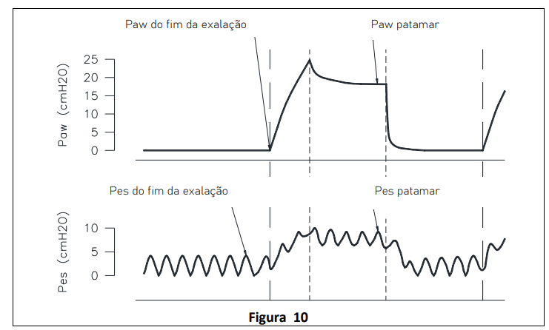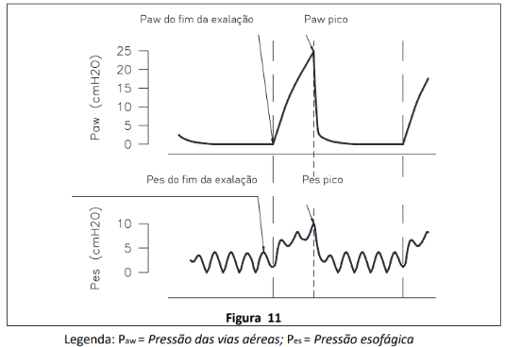

A pressão das vias aéreas no fim da expiração será lida diretamente no monitor ou no painel do ventilador como a pressão que se desenvolve no fim da expiração, que é geralmente equivalente à PEEP definida, se não existir auto PEEP, ou superior à PEEP definida no ventilador, no caso de auto PEEP. A pressão das vias aéreas do fim da inspiração será lida como a pressão que se desenvolve durante a pausa (Paw de patamar, Figura 10) ou como a pressão que se desenvolve no fim da inspiração (Paw de pico, Figura 11). Da mesma forma, a pressão esofágica será lida no monitor ou no ventilador como a pressão que se desenvolve no fim da expiração, enquanto a pressão do fim da inspiração será lida como a pressão que se desenvolve durante a pausa (Pes de patamar, Figura 10) ou como a pressão que se desenvolve no fim da inspiração (Pes de pico, Figura 11).
Conhecendo a Pressão das vias aéreas (Paw) e a Pressão esofágica (Pes), calcular a variação da Pressão transpulmonar (∆PL) pela seguinte fórmula:
ΔPL = (Paw do fim da inspiração - Paw do fim da expiração) - (Pes do fim da inspiração - Pes do fim da expiração).
Para obter uma medição precisa da Pressão das vias aéreas e da Pressão esofágica, é necessário que a pausa do fim da inspiração e exalação tenha uma duração de 2-4 segundos.
  - Configuração ventilatória da PEEP ideal com base na Pressão Transpulmonar
A monitorização da pressão esofágica permite a diferenciação entre parede torácica, pulmão, e mecânica do sistema respiratório, e há interesse contínuo em usar valores de Pes para a titulação da PEEP, monitorização do stress no parênquima pulmonar, limitação do pico no final da inspiração das pressões transpulmonares e monitorizar a sincronia do ventilador.
» Configuração de PEEP visando a pressão transpulmonar expiratória
A elevação da pressão pleural ocorre em regiões dependentes devido ao aumento do peso da parede torácica em pacientes com obesidade, edema da parede torácica ou derrames pleurais. O aumento do peso pulmonar ou pressão intra-abdominal elevada pode levar ao desrecrutamento pulmonar, principalmente em regiões pulmonares dependentes, aumento da elastância pulmonar e hipoxemia. Foi levantada a hipótese de que, se a pressão pleural for maior que a pressão das vias aéreas/alveolares, a aplicação de PEEP pode ser útil na prevenção do desrecrutamento pulmonar.
Os estudos EPVent e o EPvent2 investigaram o uso da manometria esofágica para titulação da PEEP. Embora os resultados do estudo EPvent sugeriram um possível benefício de uma estratégia usando uma configuração de PEEP baseadas nas pressões transpulmonares expiratórias, o estudo EPvent2 não mostrou um benefício claro em comparação com uma estratégia de alta PEEP.
Uma análise mais aprofundada dos dados do EPvent2 sugeriu um benefício quando a pressão transpulmonar expiratória final foi mantida numa faixa fisiológica estreita de - 2 a + 2 cm H2O com ajuste de PEEP. Com base nos resultados dessa análise, foi sugerida a titulação de PEEP para obter pressão transpulmonar expiratória entre 0 a +5 cm H20.
Fortes evidências de ensaios clínicos e experimentais sobre ventilação mecânica sugerem que o uso de níveis mais altos de PEEP poderia ser benéfico apenas se o aumento da PEEP estiver associado a uma melhor compliance do sistema respiratório, razoável eliminação de CO2 e estabilidade hemodinâmica.
Como calcular?
Uma vez que os nossos ventiladores não são Hamilton, não permitem o visualizar as 3 curvas de pressão ao mesmo tempo (pressão das vias aéreas- Paw, pressão esofágica- Pes, pressão transpulmonar-Ptrans/PL) tal como podemos ver no anexo 12.
Nos nossos ventiladores, iremos apenas ter acesso às curvas de pressão das vias aéreas-Paw e pressão esofágica-Pes. Definimos um valor de PEEP e, vamos averiguar se esse valor de PEEP corresponde à PEEP ideal, calculando o valor de pressão transpulmonar.
Para obtermos os valores de Paw e Pes realiza-se uma pausa expiratória. Seguidamente, através da equação Ptrans = Paw – Pes, obtém-se o valor de pressão transpulmonar. Para uma ventilação protetora, o valor de Ptrans deve andar entre 0 a +5 cmH20.
No anexo 12, podemos observar alguns exemplos de ajuste da PEEP de acordo com a pressão transpulmonar no final da expiração em doente com ARDS. Em cada figura, podemos observar as linhas de pressão nas vias aéreas, pressão esofágica e pressão transpulmonar. O cursor está posicionado na oclusão no final da expiração. Na figura 1, temos PEEP de 7 cmH20. Para esse valor de PEEP, podemos observar uma pressão transpulmonar no final da expiração negativa, com risco elevado de atelectotrauma. Na figura 2, temos PEEP de 9 cm H20. A pressão transpulmonar é 0 no final da expiração. Na figura 3, temos PEEP de 11 cm H20. Neste caso, a pressão transpulmonar é de cerca de 2 cmH20 no final da expiração, prevenindo atelectotrauma.
  - Reavaliação
A medição da pressão esofágica deve ser realizada para se obter o valor de PEEP ideal, de acordo com o valor da pressão transpulmonar. A medição deve ser realizada de acordo com a gravidade de cada caso e a necessidade de ajuste ventilatório. Não se encontra disponível na literatura um intervalo de tempo de repetição da medição, neste sentido nós estipulamos que a medição da pressão esofágica e reavaliação da pressão transpulmonar deve ser realizada em intervalos de 1/1h nos casos em que ventilamos com parâmetros ventilatórios no limite da ventilação protetora ou com valores de PEEP elevados (????NÃO ENCONTRO NADA QUE ME DIGA DE QUANTO EM QUANTO TEMPO SE DEVE MEDIR). Ainda, sempre que o doente é mobilizado ou a sonda nasogástrica é utilizada, deve proceder-se a nova calibração e medição da pressão esofágica. Não esquecer que para uma leitura precisa, o procedimento de calibração do dispositivo deve ser repetido se tiver decorrido mais de uma hora desde a última medição.
  - Substituição do sistema
De acordo com as indicações fornecidas pelo fabricante, as sondas nasogástricas Nutrivent têm uma durabilidade de 30 dias, devendo ser trocadas ao fim desse período.
O dispositivo usado deve ser eliminado como resíduo hospitalar de acordo com os regulamentos em vigor.

  - Precauções
O sistema não deve ser reutilizado. A reutilização do dispositivo pode resultar num agravamento sério do estado de saúde do paciente devido a possíveis contaminações microbianas.
  - Complicações
De acordo com os estudos fornecidos, não foram encontrados efeitos laterais ou complicações decorrentes do uso das sondas nasogástricas Nutrivent.
  - Suspensão da monitorização
A possibilidade de cessa a monitorização da pressão transpulmonar para obtenção da PEEP ideal, através da medição da pressão esofágica, deve ser avaliada diariamente. A decisão de suspender a medição deve ter em consideração a melhoria da ventilação, da oxigenação e a evolução clínica favorável do doente.
- Destinatários
Médicos e Enfermeiros da UCIP
- Anexos
Anexo 1 – Conteúdo da caixa
Anexo 2- Conteúdo da Caixa
Anexo 3- Inserção da sonda Nasogástrica na cavidade nasal
Anexo 4- Ligação ao monitor e calibração (figura 2)
Anexo 5- Ligação ao monitor e calibração (figura 3)
Anexo 6- Ligação ao monitor e calibração (figura 4)
Anexo 7- Ligação ao monitor e calibração (figura 5 e 6)
Anexo 8- Ligação à porta auxiliar do ventilador (figura 7)
Anexo 9 – Após ligação à porta auxiliar do ventilador (figura 8 e 9)
Anexo 10– Métodos sugeridos para calcular a pressão transpulmonar inspiratória, a pressão transpulmonar expiratória, a pressão transpulmonar total e a pressão motriz transpulmonar. Todas as pressões devem ser medidas em condições estáticas após a manobra de oclusão das vias aéreas.
Anexo 11- Limites sugeridos de pressões transpulmonares em pacientes com ARDS.
Anexo 12- Curvas de pressão das vias aéreas- Paw, pressão esofágica- Pes, pressão transpulmonar-Ptranspulm/PL, no ventilador Hamilton
Anexo 13- Exemplos de ajuste da PEEP de acordo com a pressão transpulmonar no final da expiração em pacientes com ARDS.

Anexo 1 – Conteúdo da caixa
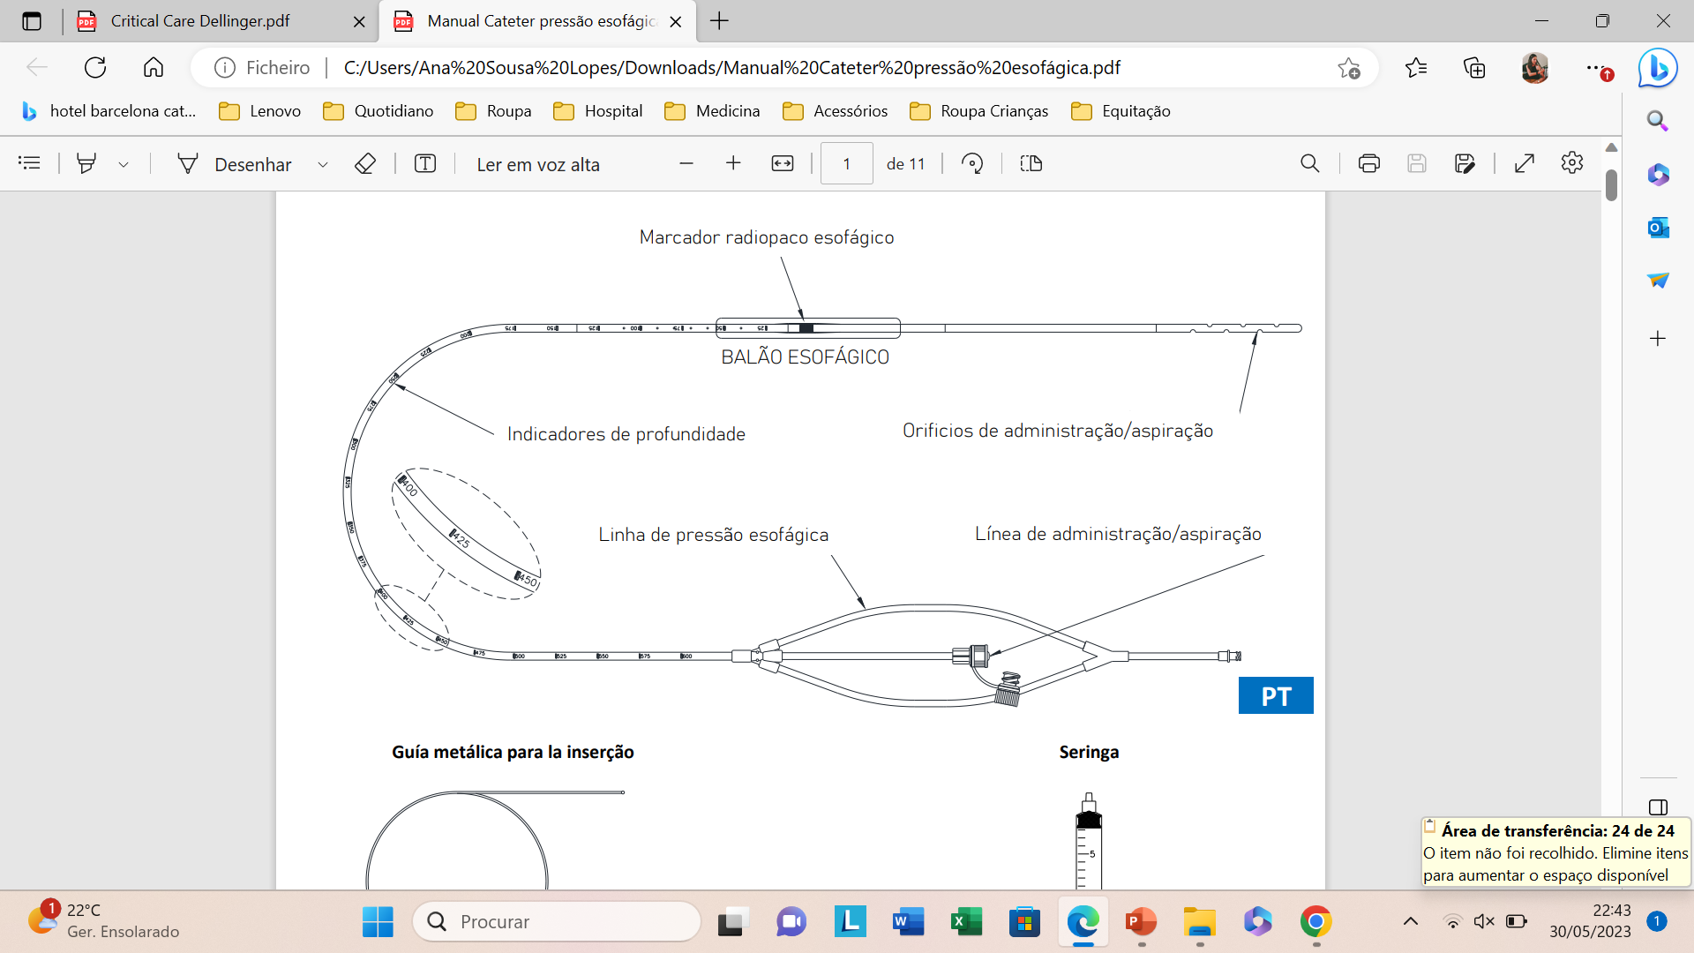

Anexo 2- Conteúdo da Caixa
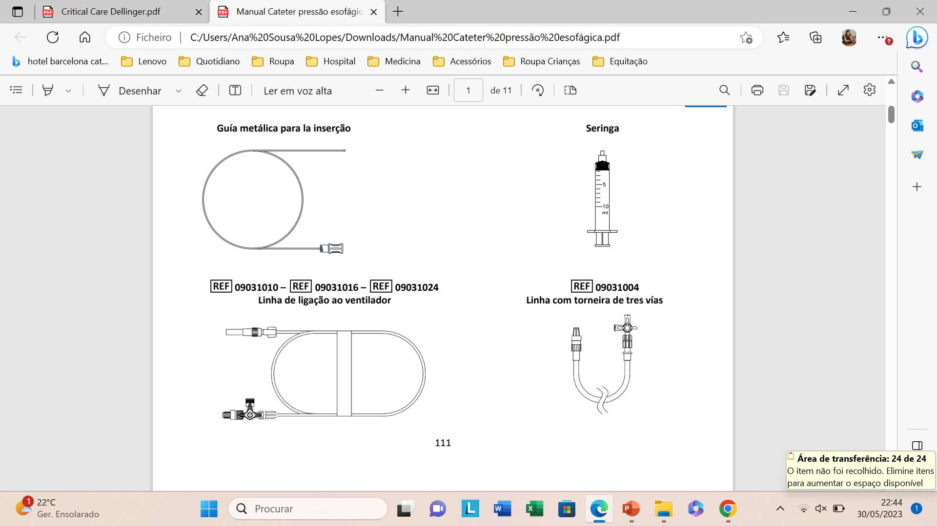

Anexo 3- Inserção da sonda Nasogástrica na cavidade nasal
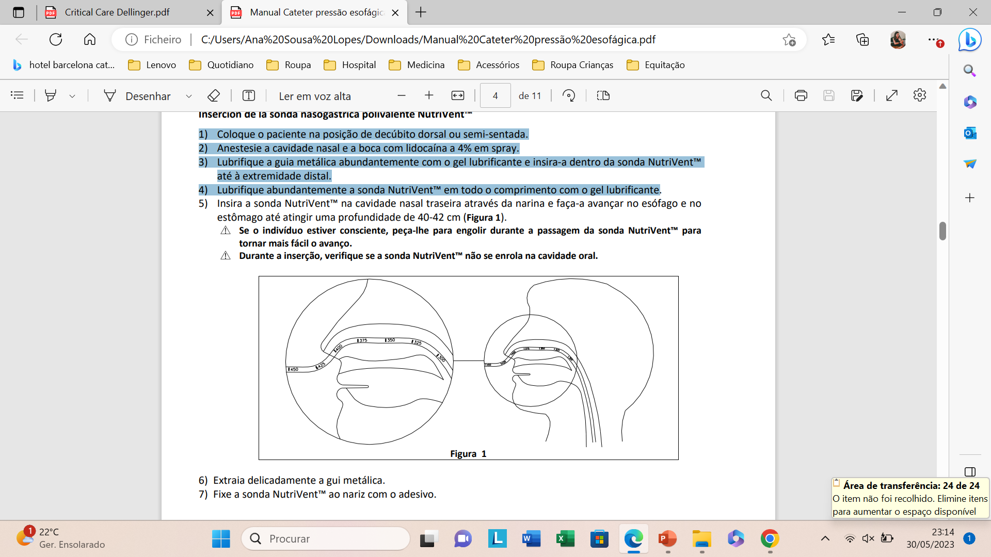
Anexo 4- Ligação ao monitor e calibração
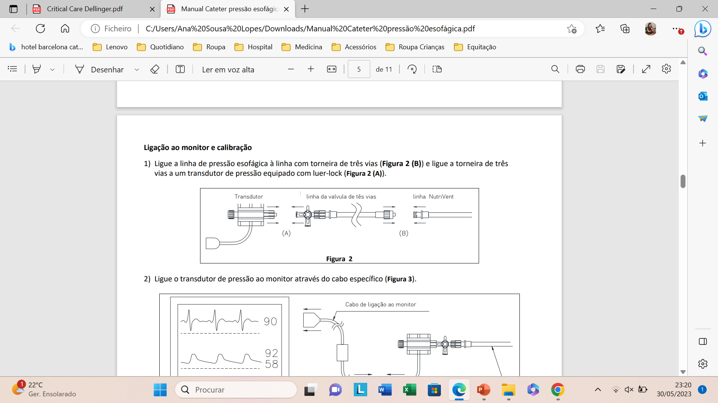
Anexo 5- Ligação ao monitor e calibração
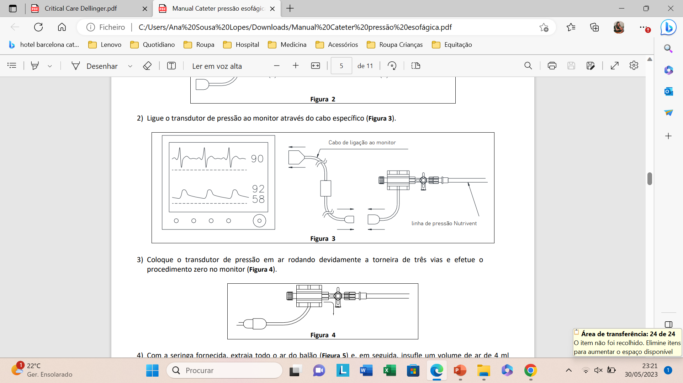
Anexo 6- Ligação ao monitor e calibração
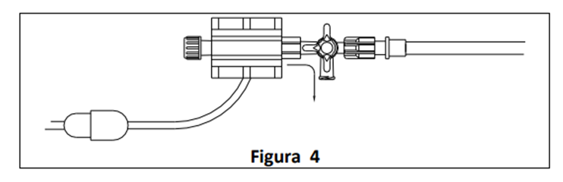

Anexo 7- Ligação ao monitor e calibração
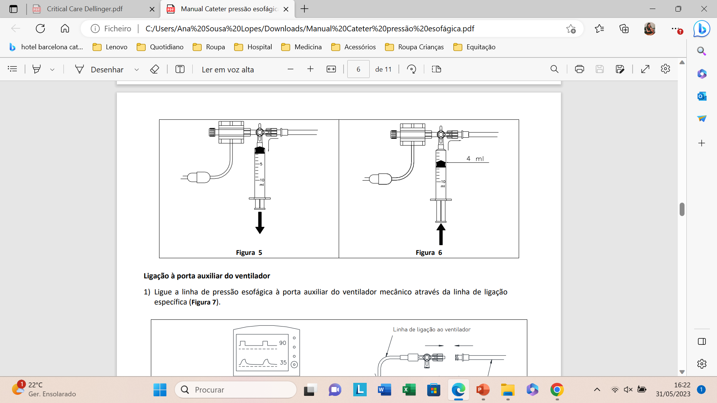
Anexo 8- Ligação à porta auxiliar do ventilador
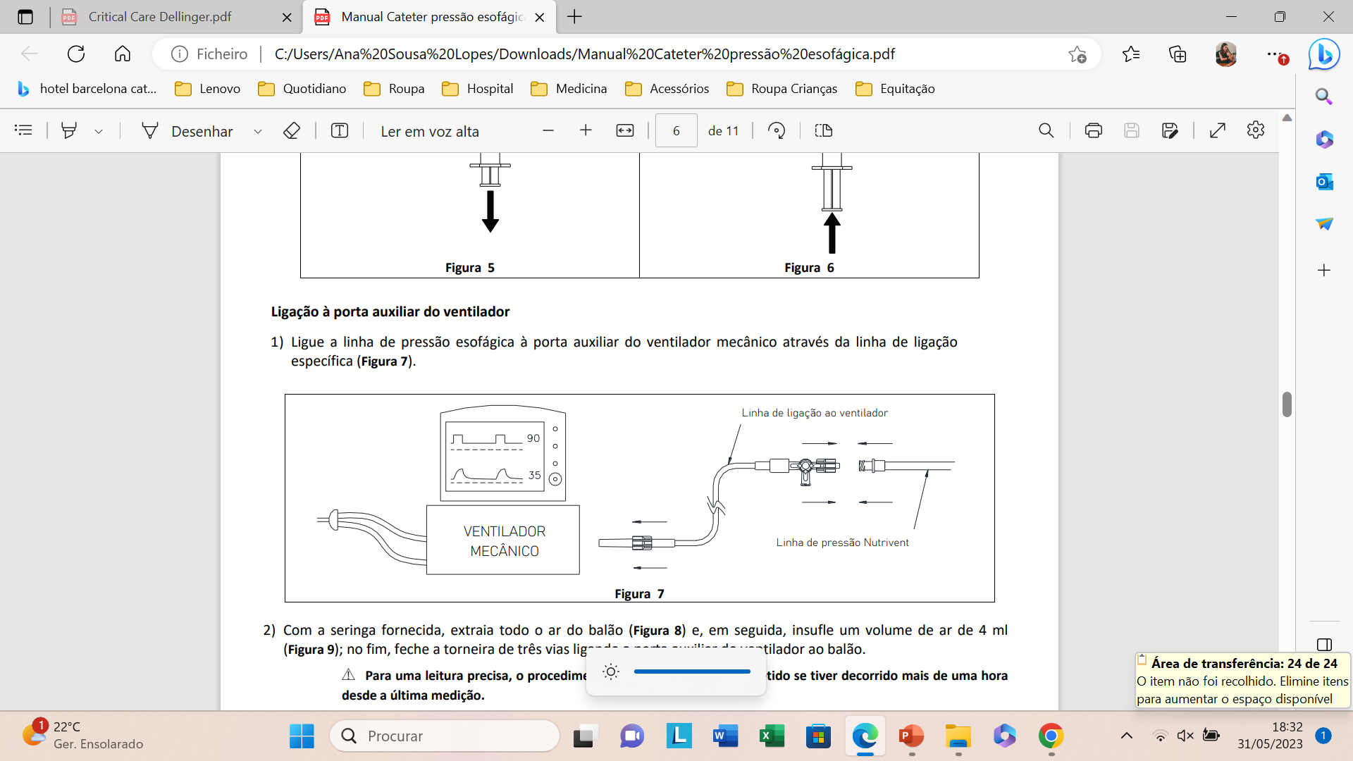
Anexo 9 – Após ligação à porta auxiliar do ventilador
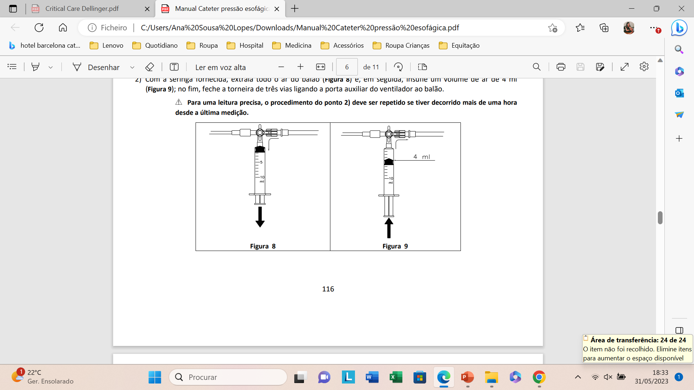

Anexo 10– Métodos sugeridos para calcular a pressão transpulmonar inspiratória, a pressão transpulmonar expiratória, a pressão transpulmonar total e a pressão motriz transpulmonar. Todas as pressões devem ser medidas em condições estáticas após a manobra de oclusão das vias aéreas.
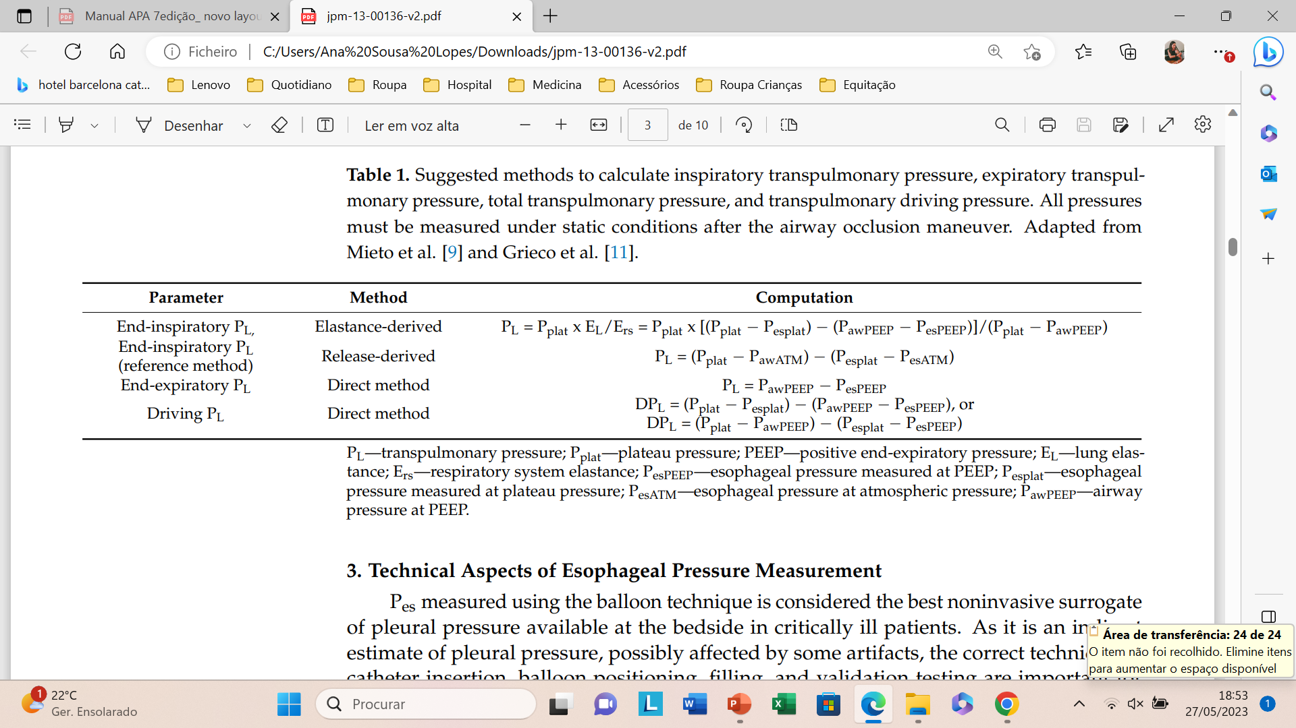
Dostal, P.; Dostalova, V. Practical Aspects of Esophageal Pressure Monitoring in Patients with Acute Respiratory Distress Syndrome. J. Pers. Med. 2023, 13, 136.

Anexo 11- Limites sugeridos de pressões transpulmonares em pacientes com ARDS.
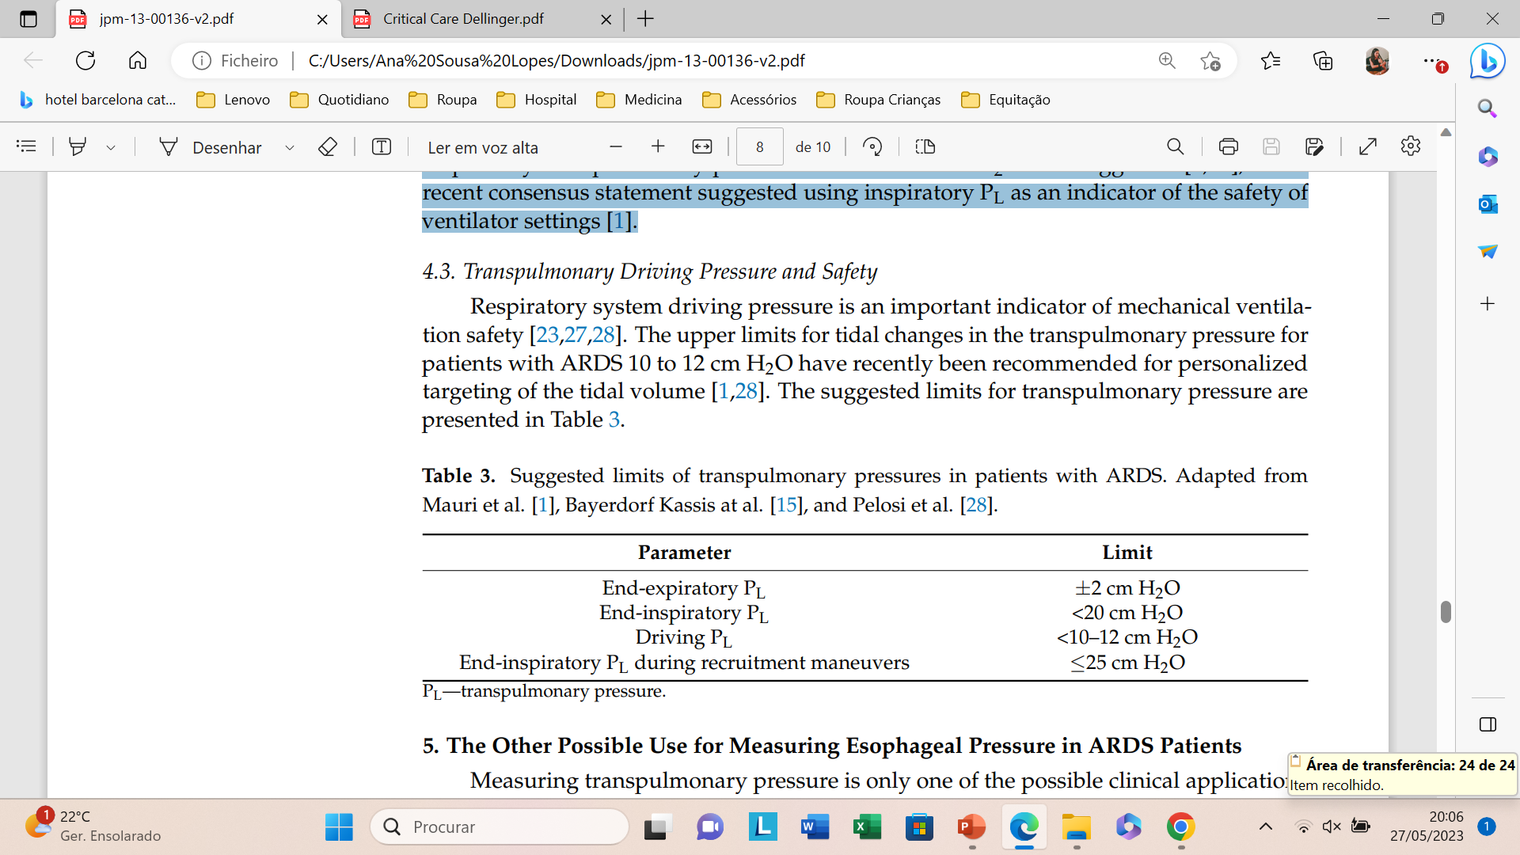
Dostal, P.; Dostalova, V. Practical Aspects of Esophageal Pressure Monitoring in Patients with Acute Respiratory Distress Syndrome. J. Pers. Med. 2023, 13, 136.

Anexo 12- Curvas de pressão das vias aéreas- Paw, pressão esofágica- Pes, pressão transpulmonar-Ptranspulm/PL, no ventilador Hamilton
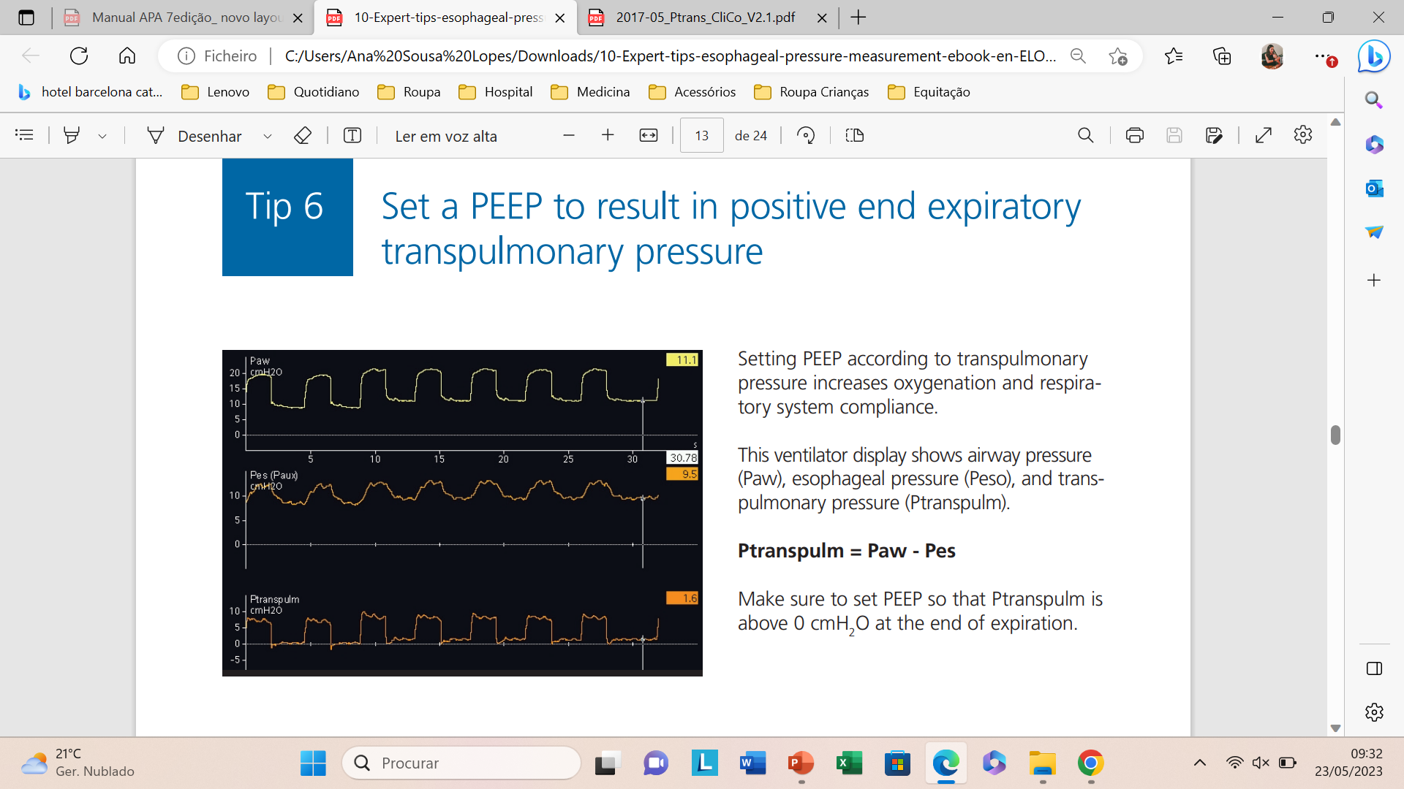
Garnero, A; Arnal, J; 10 Expert Tips. Esophageal Pressure Measurement in ARDS patients. Hamilton Medical. July 2015.

Anexo 13- Exemplos de ajuste da PEEP de acordo com a pressão transpulmonar no final da expiração em pacientes com ARDS.

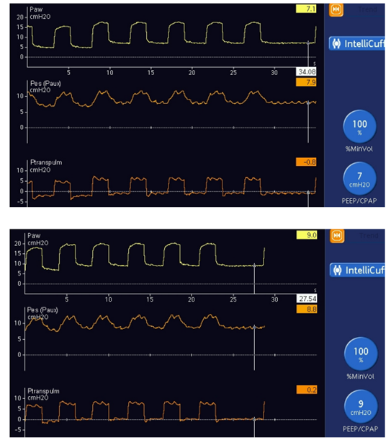

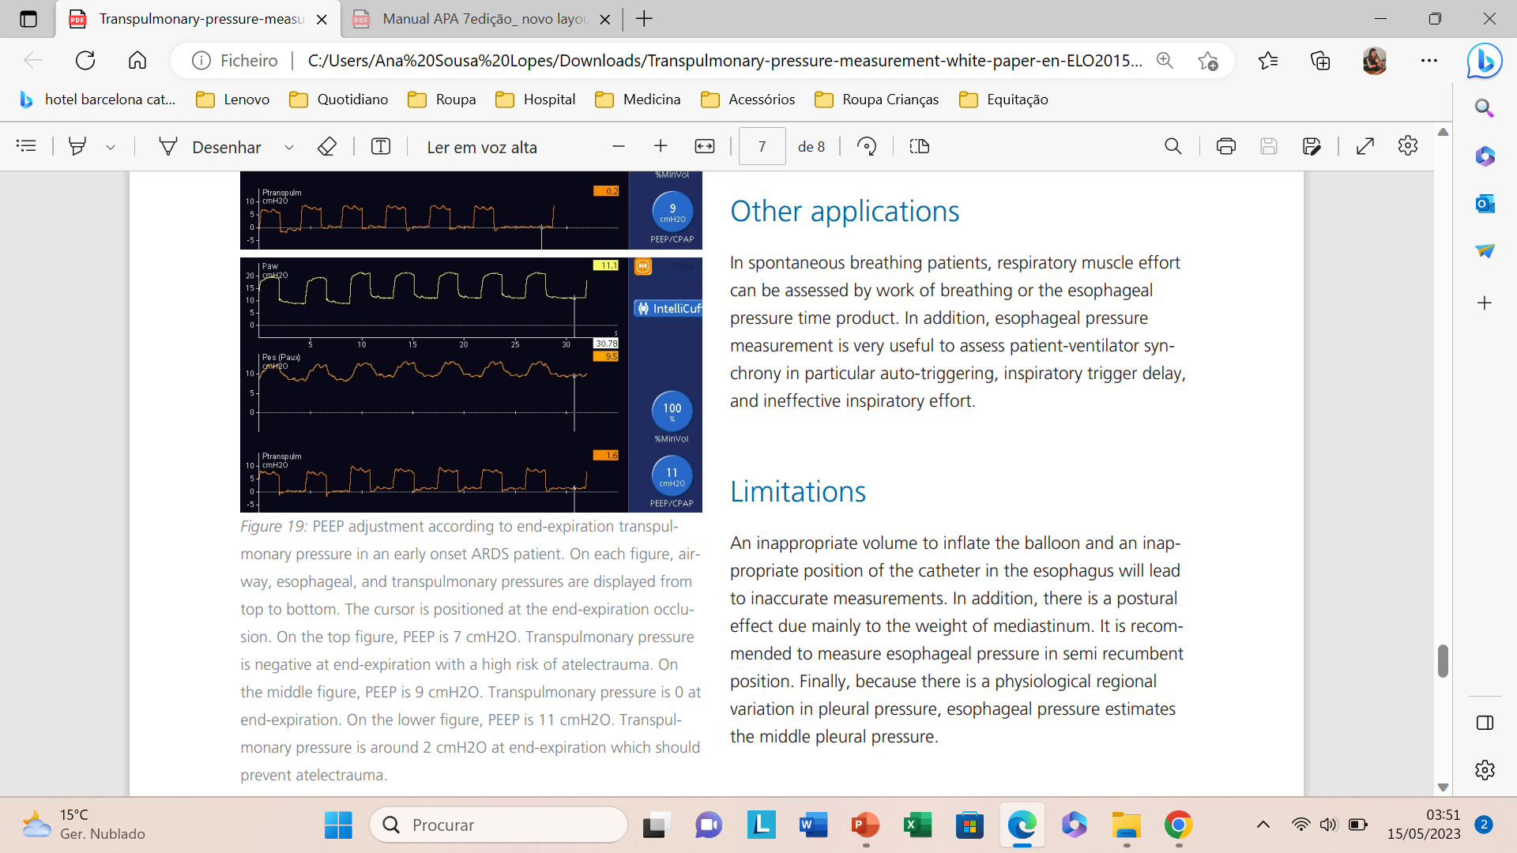
Figura 1 (cima), figura 2 (meio) e figura 3 (baixo):. Em cada figura, podemos observar as linhas de pressão nas vias aéreas, pressão esofágica e pressão transpulmonar. O cursor está posicionado na oclusão no final da expiração. Na figura 1, temos PEEP de 7 cmH20. Para esse valor de PEEP, podemos observar uma pressão transpulmonar no final da expiração negativa, com risco elevado de atelectotrauma. Na figura 2, temos PEEP de 9 cm H20. A pressão transpulmonar é 0 no final da expiração. Na figura 3, temos PEEP de 11 cm H20. Neste caso, a pressão transpulmonar é de cerca de 2 cmH20 no final da expiração, prevenindo atelectotrauma.
Garnero, A; Arnal, J; 10 Expert Tips. Esophageal Pressure Measurement in ARDS patients. Hamilton Medical. July 2015.

